HMKU UZEM SINAV OLUŞTURMA YARDIMCI BELGESİ
Uzem sisteminde sınav oluşturabilmek için önce bu sınav için soru oluşturmalıyız.
Soru oluşturmak için UZEM sistemine giriş yaptıktan sonra “Soru Bankası” butonuna tıklayınız.
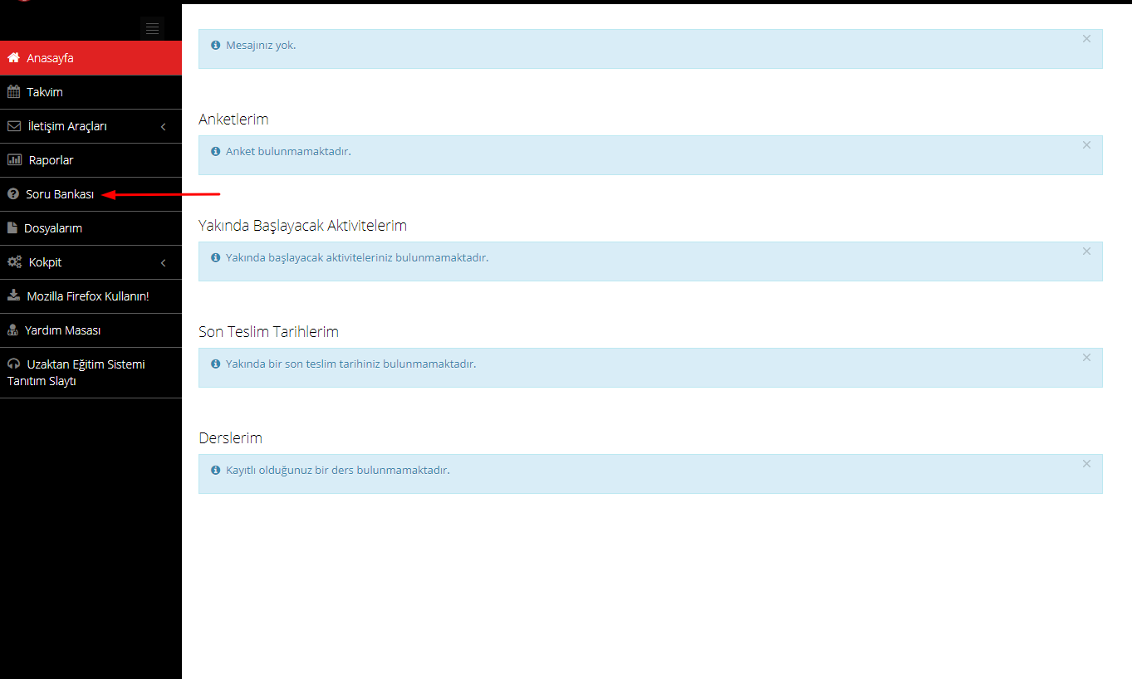
Bu buton Soru Bankası sayfasını açacaktır.
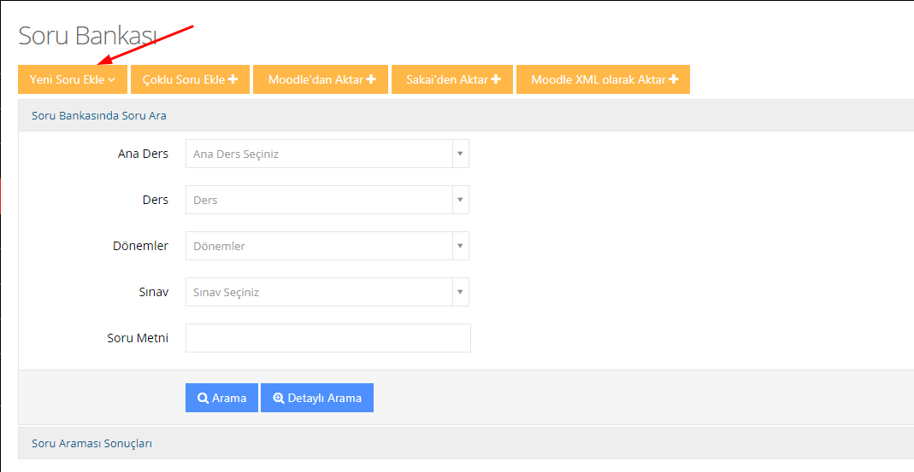
Soru eklemek için birden fazla yöntem kullanabiliriz. Bu belgede soruları tek tek ekleme işlemini ve çoklu soru ekleme işlemleri anlatılmaktadır.
Yeni Soru Ekle butonuna tıkladığımız zaman karşımıza ekleyebileceğimiz soru tipleri çıkmaktadır. Sorunun tipini bu listeden seçim ekleyebiliriz.
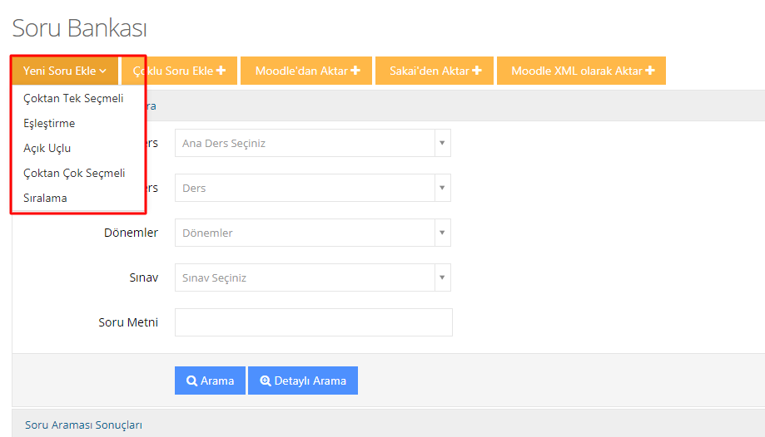
Çoktan Tek Seçmeli bir seçim yaptığımızda aşağıdaki ekranla karşılaşırız.
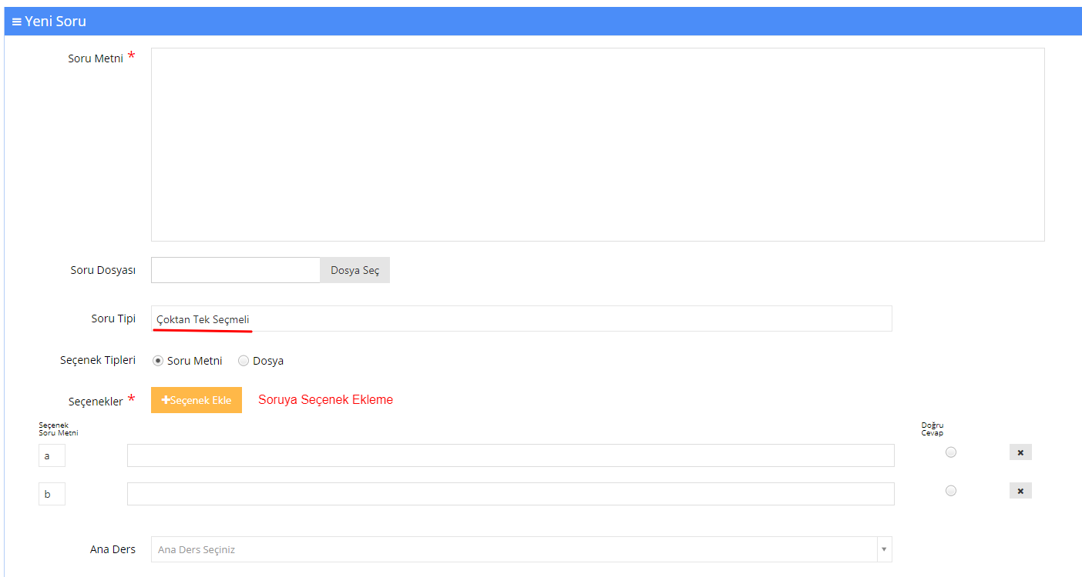
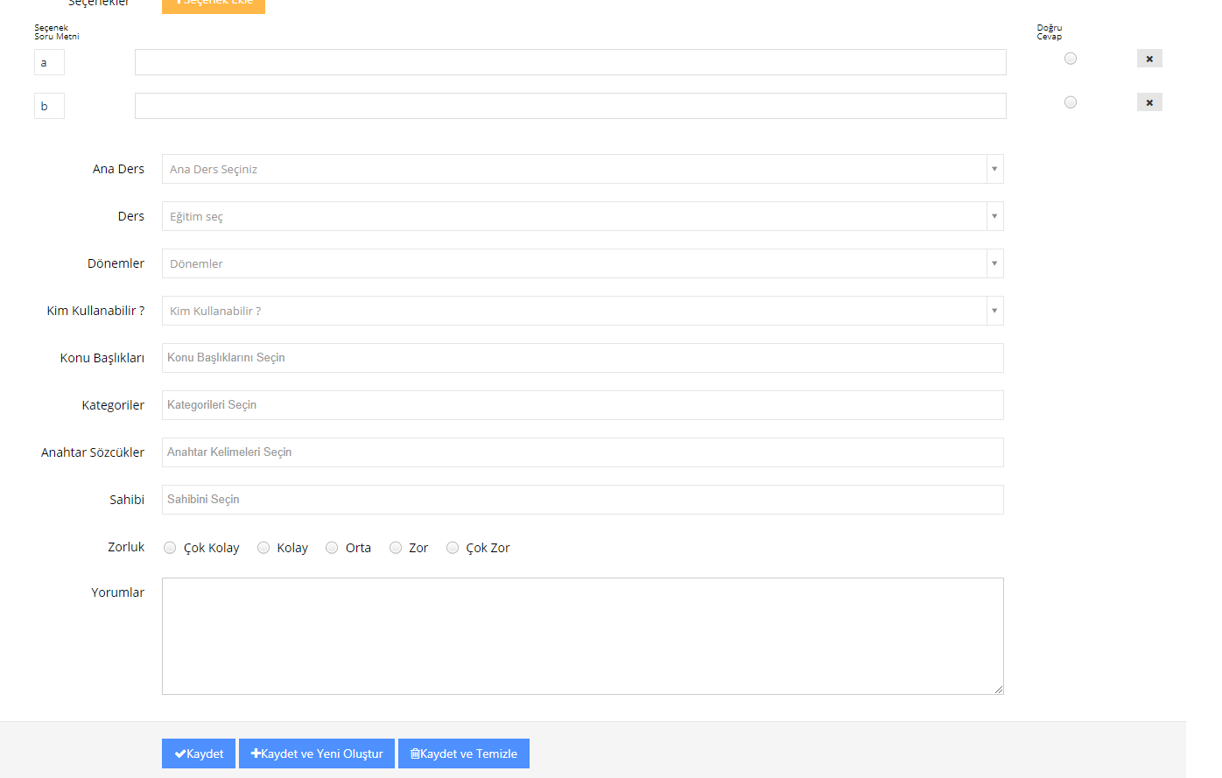
Soru eklemesini tek tek yapabileceğimiz gibi Excel yükleyerek birden fazla soruyu aynı anda yükleyebilirsiniz.
Çoklu Soru Ekle butonuna tıklayarak Excel taslağına erişebilirsiniz.
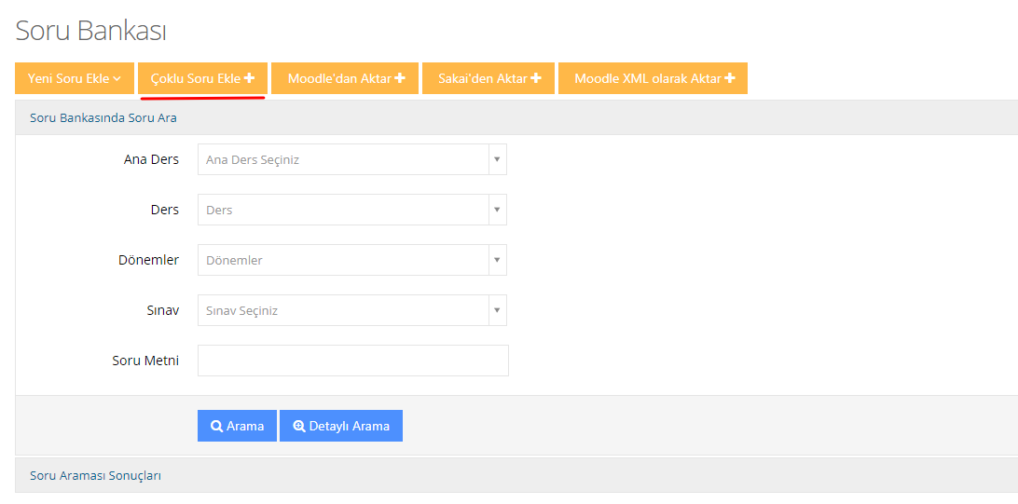
Bu Exceli önce bilgisayara indirmemiz lazım ve soruları yazıp tekrar yüklediğimizde sorular eklenecektir.
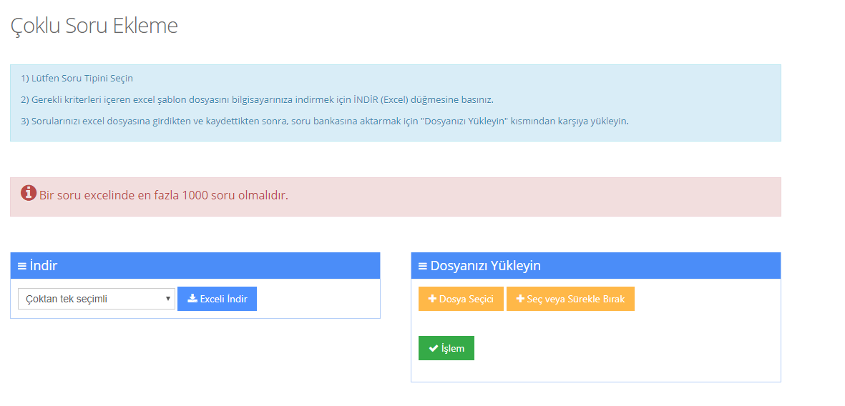
Soru eklemeyi bitirdikten sonra sınav oluşturmaya geçebiliriz.
Sınavı derslere ekleyeceğimiz için sınav eklediğimiz dersi seçmeliyiz ve Yeni Aktivite alanından Sınav’I seçmeliyiz.
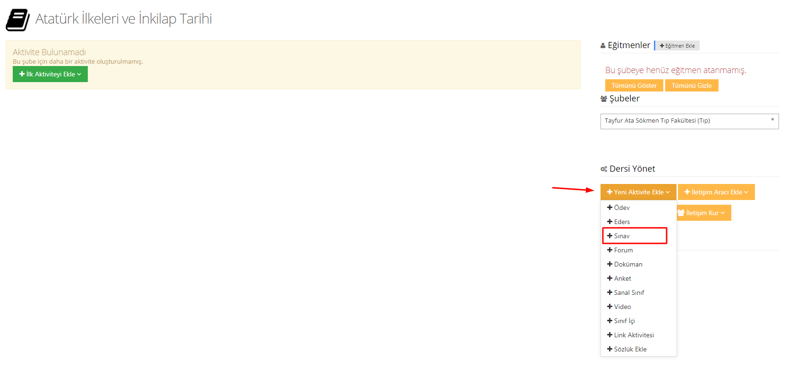
Sınavı dersin şubesine ekleyebileceğimiz gibi Genel olarakda ekleyebiliriz.
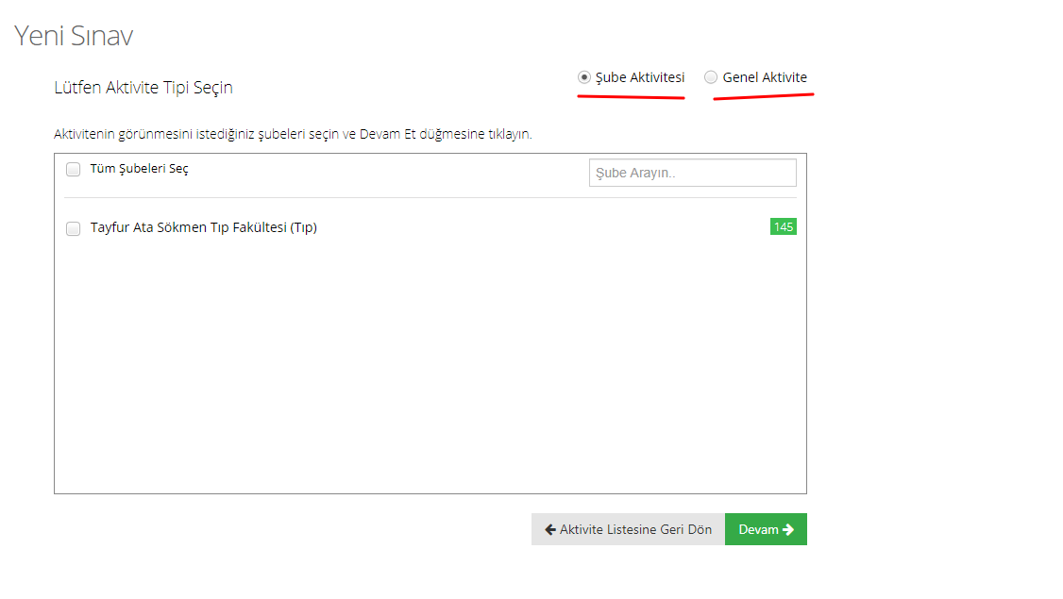
Sınav oluşturma ekranına geçtikten sonra gerekli alanları doldurarak sınavı oluşturalım.
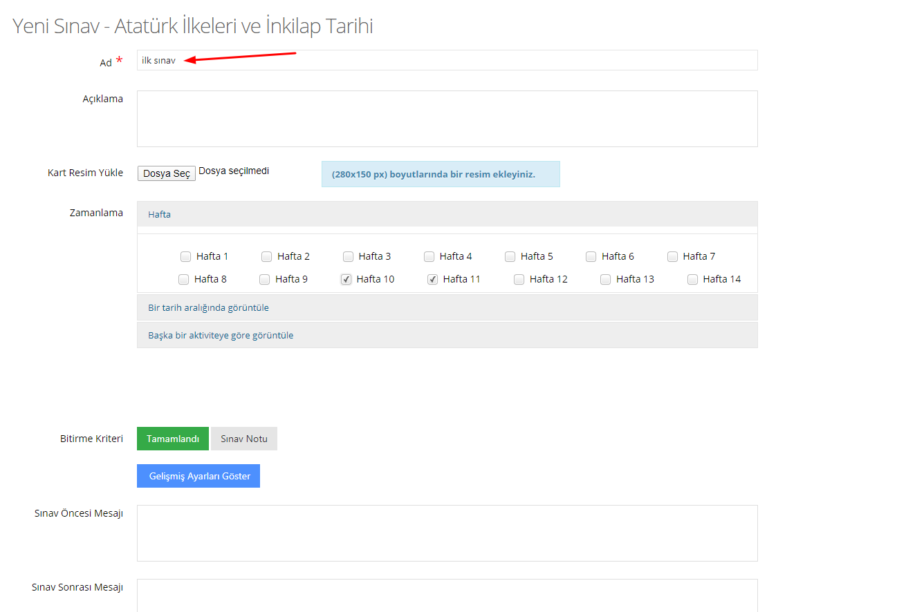
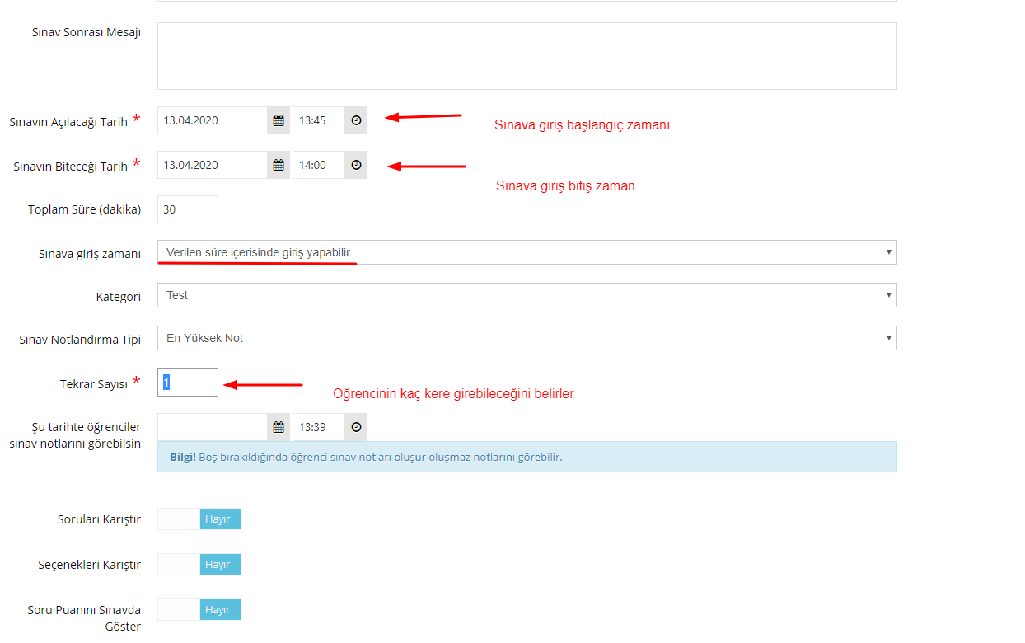
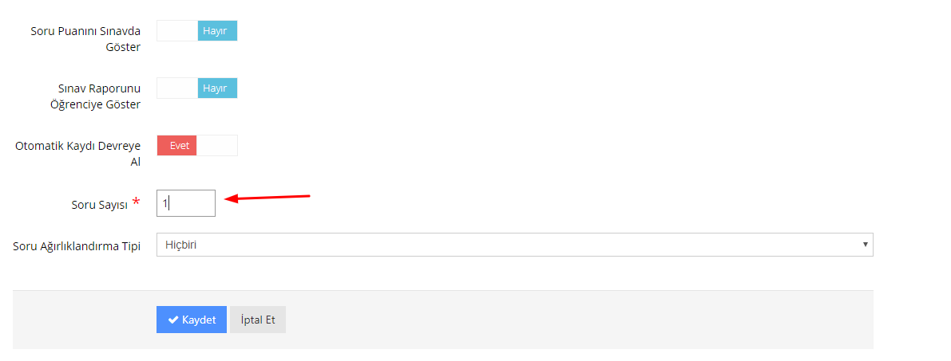
Burada zorunlu olarak ekleyeceğimiz alanlar:
1-Sınav Adı: Sınavın adını belirtiyoruz.
2-Sınavın Açılacağı Tarih: Öğrencilerin sınava girebileceği ilk zamanı belirliyoruz.
3-Sınavın Biteceği Tarih: Öğrencilerin sınava girebileceği son zamanı belirliyoruz.
4-Tekrar Sayısı: Öğrencilerin kaç defa girebileceğini belirliyoruz.
5-Soru Sayısı: Sınavda kaç soru olacağını belirliyoruz.
Kaydet butonuna tıkladıktan sonra sınav sorularını ekleyebileceğimiz ve sınavı kaydedip yayınlayabileceğimiz ekrana geçiyoruz.
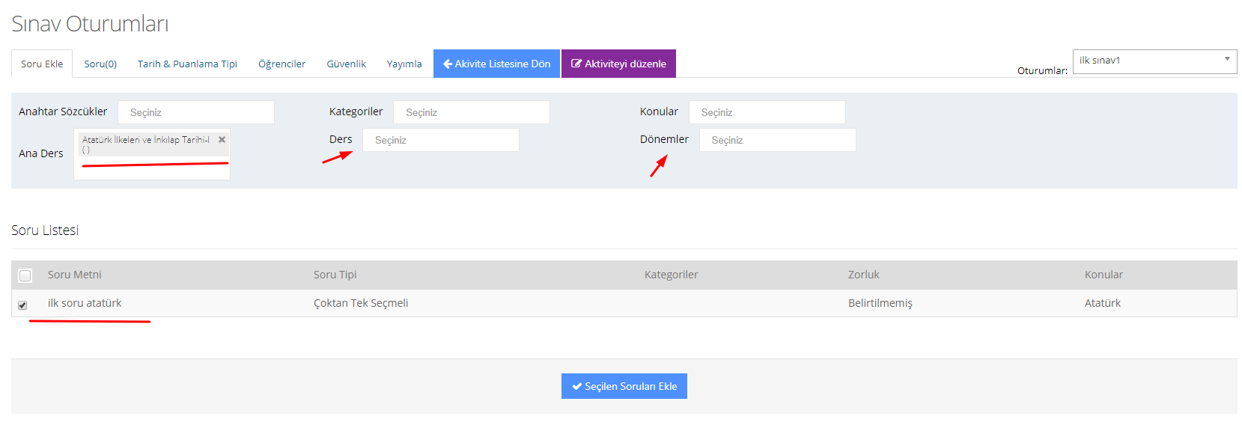
Soru ekleme işlemini tamamladıktan sonra sınavı kaydetmeliyiz.
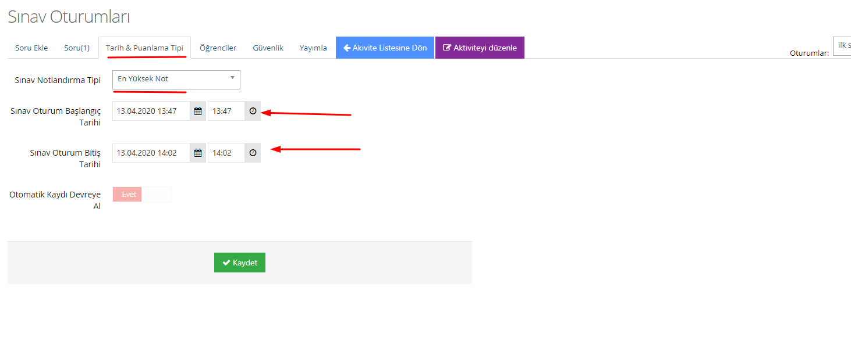
Tarih ve Puanlama tipini ayarladıktan sonra kaydettiğimiz zaman sınavı oluşturuyoruz. Yayınladığımız zaman öğrenciler görebilecektir.
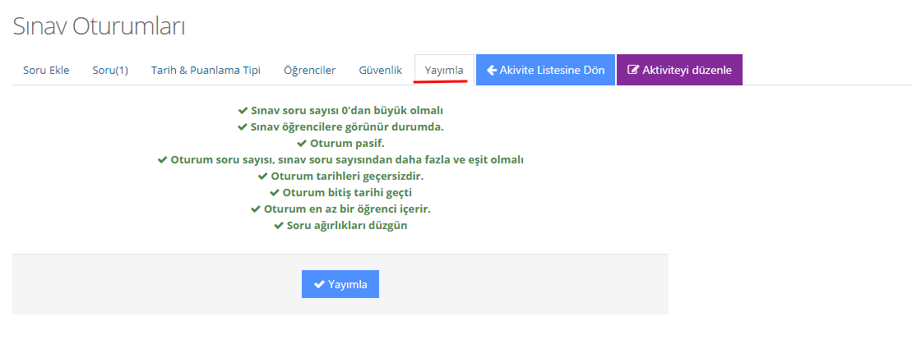
Yayımladıktan sonra öğrenciler ders içerisinde sınavı görüntüleyebileceklerdir.
